КИПиА ЯМАЛ
6-й разряд
Полный конспект лекций
МДК.01.01 «Ремонт, регулировка, испытание, юстировка, монтаж, наладка и сдача уникальных, опытных и экспериментальных контрольно-измерительных приборов»
Тема 1.1. Основные операции и приемы работ по диагностике и ремонту уникальных, опытных и экспериментальных КИП
Теоретическая часть: 6 академических часов
КУПД «Слесарь по КИПиА» от 21.04.2026 № УПД-15
Материал составлен по содержанию темы 1.1 КУПД; конкретные характеристики оборудования берутся из актуальной технической документации.

СОДЕРЖАНИЕ
1. Цели темы и место диагностики в ремонте уникальных КИП
2. Подготовка места проведения работ
3. Инструменты, приспособления и документы
4. Демонтаж, монтаж, разборка и сборка
5. Основные способы диагностики
6. Диагностика приборов измерения расхода газа
6.1. Методы измерения расхода
6.2. Метод переменного перепада давления
6.3. Постоянный перепад, скоростной и объемный методы
6.4. Ультразвуковые расходомеры
6.5. Кориолисовые расходомеры
6.6. Вычислители расхода и «Гиперфлоу-3ПИ»
7. Диагностика КИП измерения загазованности
7.1. Оптические и оптико-абсорбционные системы
7.2. Термохимический метод
7.3. СГАЭС-ТГ и газовые оптические преобразователи
8. Диагностика КИП измерения вибрации
8.1. Вихретоковый метод
8.2. Пьезоэлектрический метод
8.3. Аппаратура ИВ-Д-ПФ-2М
9. Диагностика и ремонт вторичных приборов
10. Устройства электроавтоматики
11. Дефектные ведомости, паспорта и аттестаты
12. ЛПЗ 1: настройка и калибровка системы контроля загазованности
13. ЛПЗ 2: обслуживание виброаппаратуры
14. Алгоритм локализации неисправности
15. Контроль после ремонта
16. Итоги и контрольные вопросы

1. Цели темы и место диагностики в ремонте уникальных КИП
КУПД связывает тему 1.1 с подготовкой рабочего места, инструментом, демонтажом и монтажом, разборкой и сборкой, диагностикой, ремонтом и документированием результатов.
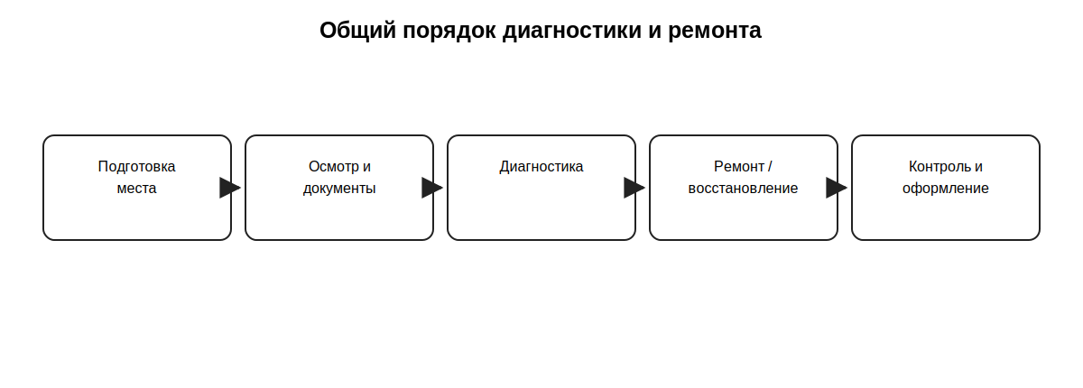
Учебная схема по содержанию темы 1.1.

2. Подготовка места проведения работ
До начала работ обеспечивают безопасный доступ, уточняют границы работ, состояние объекта и возможность отключения прибора. Требования берутся из действующих инструкций и документации.

3. Инструменты, приспособления и документы
Применяются слесарно-монтажные инструменты, измерительные приборы, испытательное оборудование, приспособления и НТД. Выбор средства определяется задачей и диапазоном измерения.
Группа средств | Назначение
Измерительные приборы | контроль параметров
Испытательное оборудование | формирование контрольного воздействия
Слесарный инструмент | разборка и регулировка
Монтажный инструмент | соединения и кабели
НТД | схемы, паспорта, методики
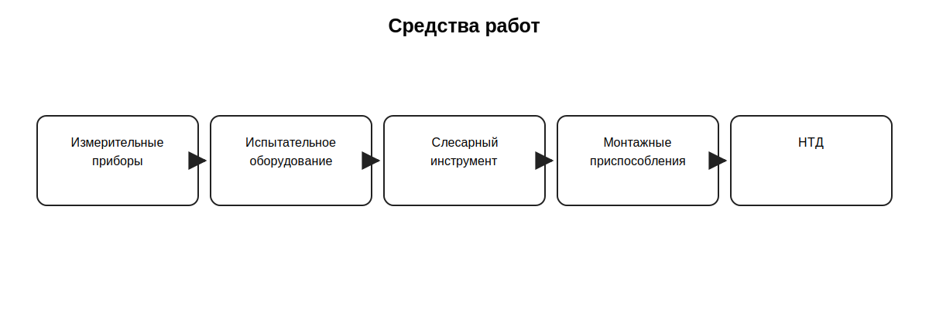
Учебная схема по содержанию темы 1.1.

4. Демонтаж, монтаж, разборка и сборка
Перед отсоединением фиксируют маркировку, проводку, импульсные линии, разъемы и регулировки. Сборка должна восстановить исходную конструкцию и правильность соединений.
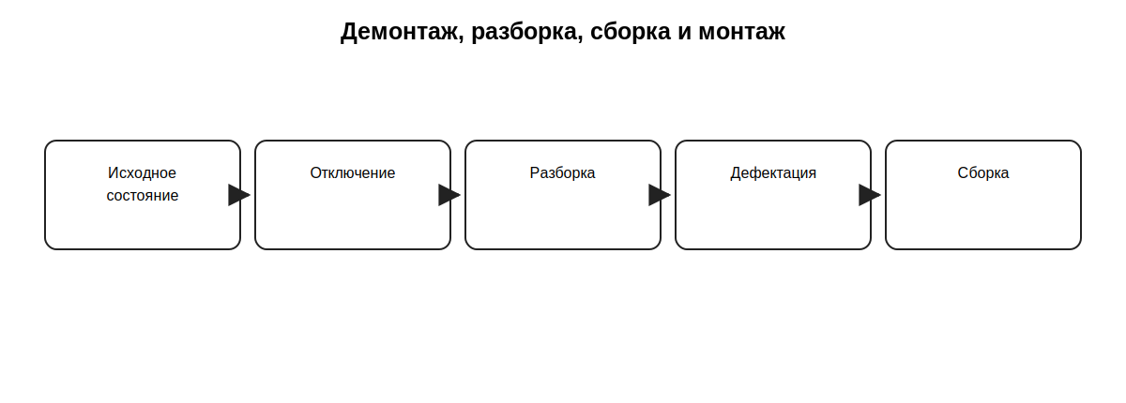
Учебная схема по содержанию темы 1.1.

5. Основные способы диагностики
Объект разделяют на функциональные части и последовательно проверяют питание, вход, преобразование, обработку, выход и внешние связи. Неисправность локализуют по месту первого отклонения.

6. Диагностика приборов измерения расхода газа
Рассматриваются расход и количество газа, единицы, приведение объема к нормальным условиям и функции электронных корректоров.
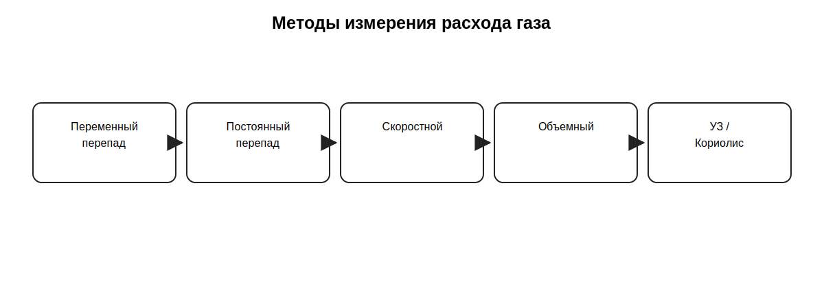
Учебная схема по содержанию темы 1.1.

6.1. Методы измерения расхода
КУПД включает методы переменного и постоянного перепада давления, скоростной, объемный, ультразвуковой и кориолисовый методы.
Метод | Характерный узел | Проверка
Переменный перепад | сужающее устройство + Δp | импульсные линии, преобразователь
Постоянный перепад | ротаметр | поплавок, трубка
Скоростной | турбина | вращение, опоры
Объемный | ротационный счетчик | механика, герметичность
Ультразвуковой | УЗ-датчики | акустический тракт
Кориолисовый | измерительные трубки | возбуждение, датчики

6.2. Метод переменного перепада давления
Рассматриваются диафрагмы, сопла, трубы Вентури, камерные, соединительные и вспомогательные устройства. При диагностике проверяют сужающее устройство, импульсные линии, преобразователь и вычислитель.
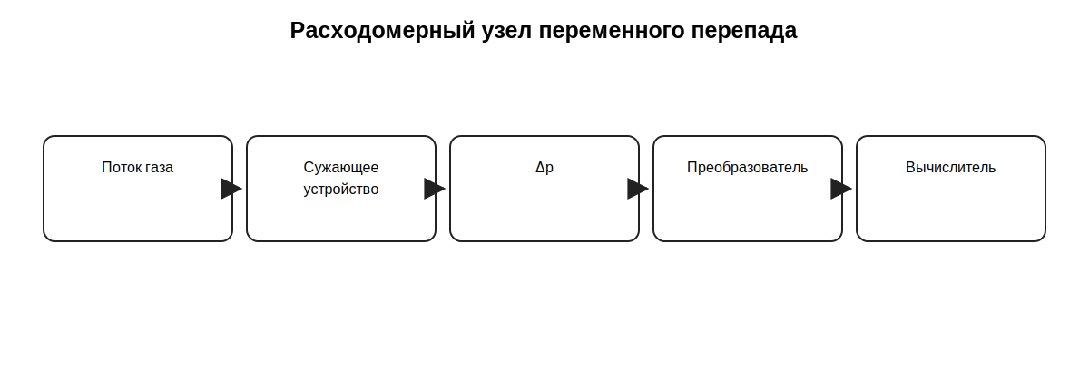
Учебная схема по содержанию темы 1.1.

6.3. Постоянный перепад, скоростной и объемный методы
Ротаметры, турбинные расходомеры/счетчики и ротационные счетчики требуют проверки механической подвижности, загрязнения, опор и преобразования движения в сигнал.

6.4. Ультразвуковые расходомеры
Диагностика учитывает датчики, акустический тракт, монтаж, состояние среды и вычислительную обработку.

6.5. Кориолисовые расходомеры
Оцениваются возбуждение колебаний, датчики движения, состояние измерительных трубок и электронный тракт.

6.6. Вычислители расхода и «Гиперфлоу-3ПИ»
КУПД требует изучить автоматические вычислители расхода и комплекс «Гиперфлоу-3ПИ»: состав, параметры, структурную схему, подключение и работу.
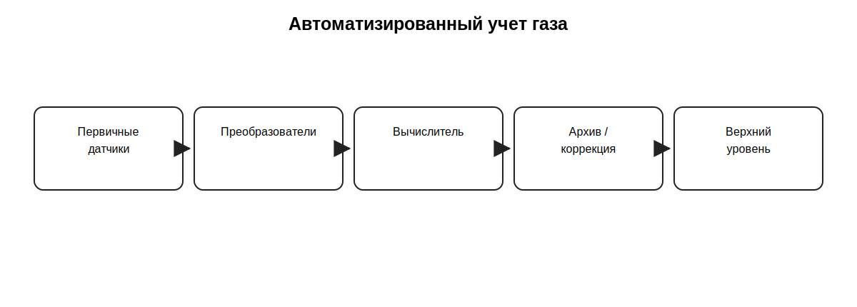
Учебная схема по содержанию темы 1.1.

7. Диагностика КИП измерения загазованности
Изучаются переносные и стационарные газоанализаторы, оптические и термохимические методы, оптико-абсорбционные системы, СГАЭС-ТГ и газовые оптические преобразователи.
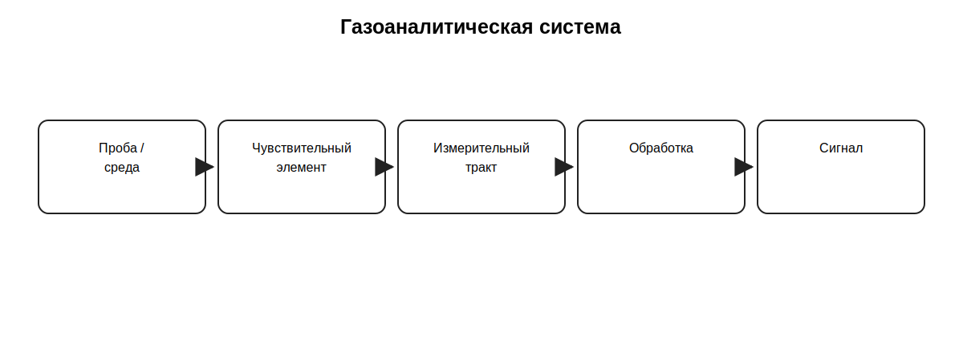
Учебная схема по содержанию темы 1.1.

7.1. Оптические и оптико-абсорбционные системы
Проверяют источник излучения, оптический тракт, газовую кювету, фотоприемник и обработку сигнала.
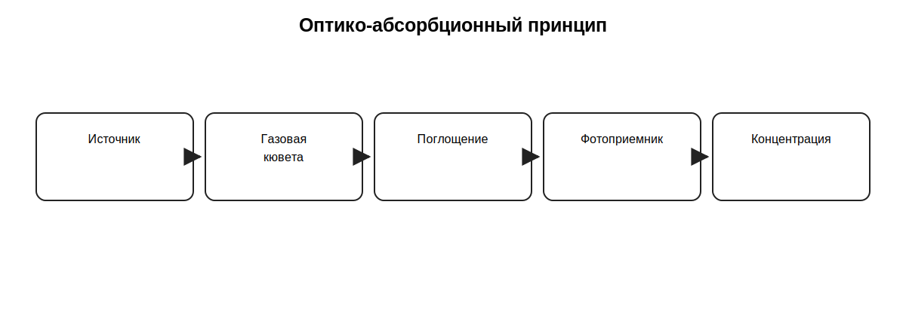
Учебная схема по содержанию темы 1.1.

7.2. Термохимический метод
Результат зависит от состояния чувствительного элемента, питания и условий газового потока. Конкретная методика определяется документацией.

7.3. СГАЭС-ТГ и газовые оптические преобразователи
Разделяют аппаратную исправность, настройку нуля/диапазона и подтверждение показаний контрольным воздействием по установленной методике.

8. Диагностика КИП измерения вибрации
КУПД выделяет виброперемещение, виброскорость и виброускорение, а также вихретоковый и пьезоэлектрический методы.
Параметр | Смысл | Единица
Виброперемещение | перемещение | мкм, мм
Виброскорость | скорость движения | мм/с
Виброускорение | ускорение | м/с²
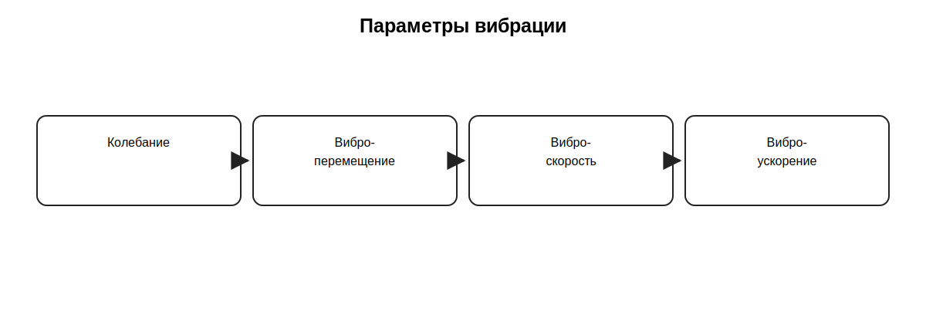
Учебная схема по содержанию темы 1.1.

8.1. Вихретоковый метод
Проверяют зонд, кабель, монтажный зазор, питание и преобразовательный тракт.
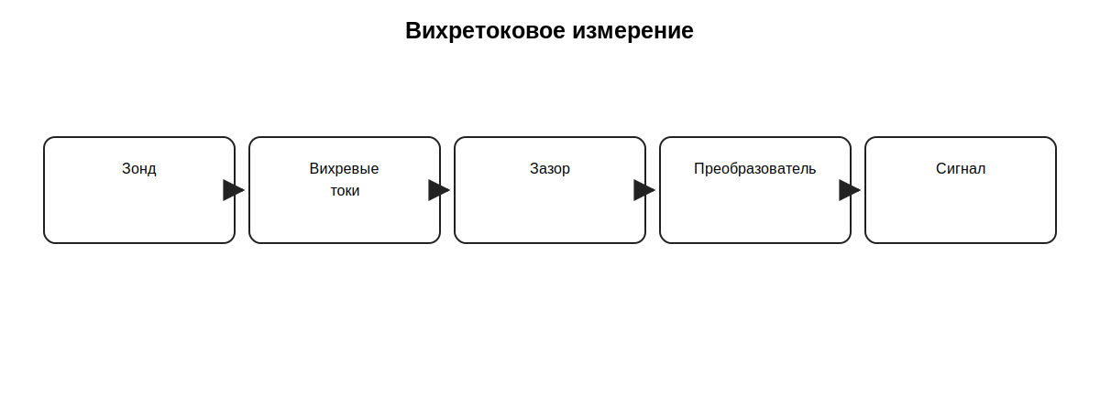
Учебная схема по содержанию темы 1.1.

8.2. Пьезоэлектрический метод
Проверяют крепление датчика, кабель, чувствительность и входной тракт измерительного блока.
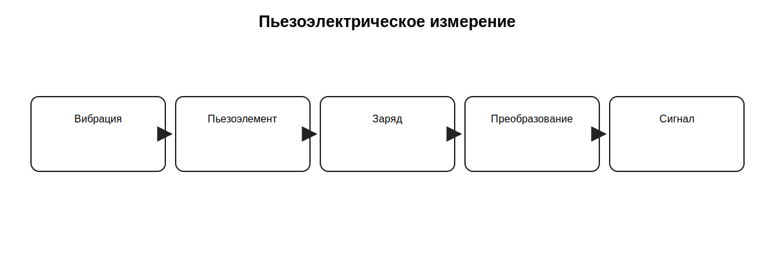
Учебная схема по содержанию темы 1.1.

8.3. Аппаратура ИВ-Д-ПФ-2М
КУПД называет аппаратуру ИВ-Д-ПФ-2М и блоки БЭ-38-2М/БЭ-39-2М, их функциональные узлы и проверку стандартными измерительными приборами.
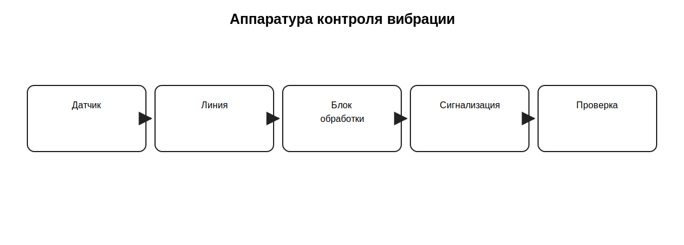
Учебная схема по содержанию темы 1.1.

9. Диагностика и ремонт вторичных приборов
Рассматриваются зубчатые и червячные зацепления, выявление дефектов и безопасные способы их устранения.
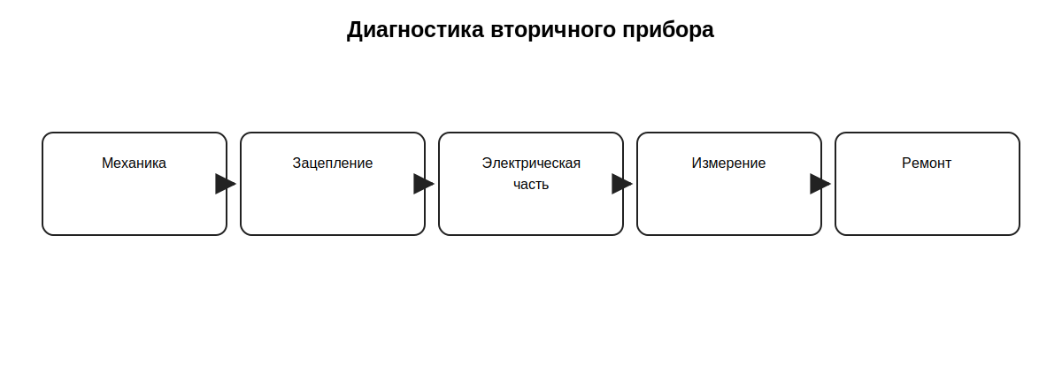
Учебная схема по содержанию темы 1.1.

10. Устройства электроавтоматики
Проверяют питание, входные цепи, логику/управление, коммутационные элементы и выход.

11. Дефектные ведомости, паспорта и аттестаты
Документы фиксируют объект, дефект, диагностические признаки, решение и результаты контроля после ремонта.
Поле | Содержание
Объект | тип и идентификатор
Дефект | несоответствие
Признаки | осмотр и измерения
Решение | ремонт/регулировка/замена
Контроль | проверка после вмешательства
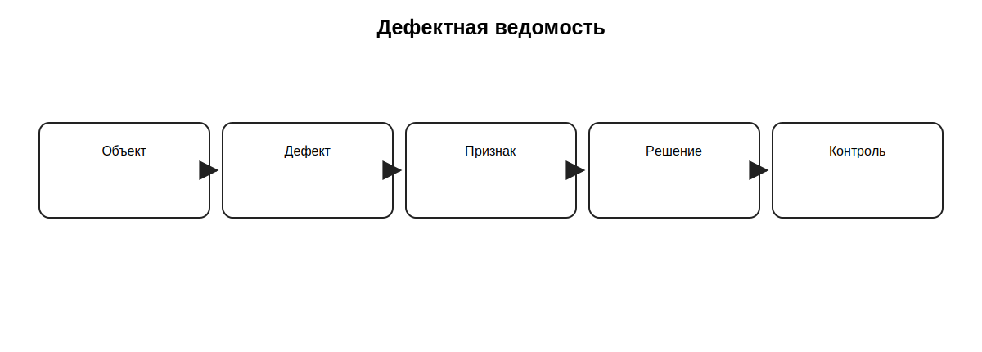
Учебная схема по содержанию темы 1.1.

12. ЛПЗ 1: настройка и калибровка системы контроля загазованности
Идентифицируют каналы, готовят систему к проверке, подают контрольное воздействие по методике, выполняют настройку и фиксируют результаты.

13. ЛПЗ 2: обслуживание виброаппаратуры
Проверяют датчики, соединительные линии, контрольные точки блоков, сигнализацию и соответствие показаний контрольному воздействию.
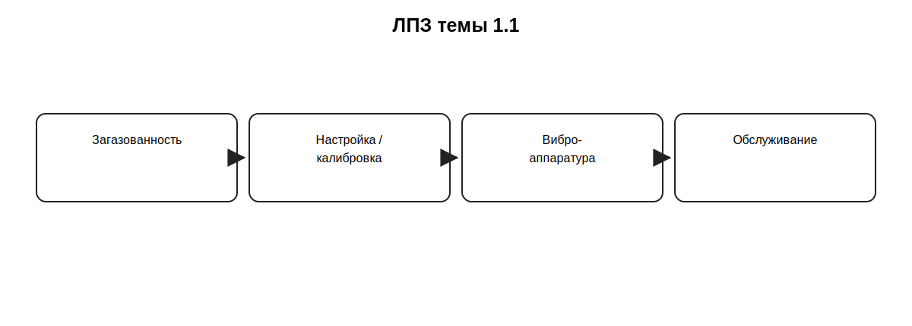
Учебная схема по содержанию темы 1.1.

14. Алгоритм локализации неисправности
Фиксируют симптом, определяют функциональную структуру, проверяют питание и вход, проходят контрольные точки, локализуют узел, устраняют причину и повторяют проверку.

15. Контроль после ремонта
Проверяют сборку, питание, прохождение сигнала, функции, настройки и соответствие показаний контрольным воздействиям.

16. Итоги и контрольные вопросы
Общий подход темы: подготовка - диагностика - локализация - ремонт - контроль - документирование.
- Как подготавливают место работ?
- Какие инструменты применяют?
- Что фиксируют перед демонтажом?
- Какие методы измерения расхода рассматриваются?
- Что проверяют в узле переменного перепада?
- Для чего нужен вычислитель расхода?
- Какие газоанализаторы рассматриваются?
- Каков принцип оптико-абсорбционного анализа?
- Какие параметры вибрации измеряют?
- Как проверяют вихретоковый канал?
- Как проверяют пьезоэлектрический канал?
- Какие блоки ИВ-Д-ПФ-2М названы?
- Что фиксируют в дефектной ведомости?
- Какие две ЛПЗ предусмотрены?
- Как локализуют неисправность?
- Что проверяют после ремонта?

Источник и границы материала
Конспект построен по содержанию темы 1.1 КУПД для 6-го разряда. Наименования «Гиперфлоу-3ПИ», СГАЭС-ТГ, ИВ-Д-ПФ-2М, БЭ-38-2М и БЭ-39-2М сохранены как элементы программы. Конкретные схемы, характеристики, режимы и методики проверки берутся из актуальной документации оборудования и локальных нормативных документов.

